

**Instituto Politécnico Nacional**



*Unidad Profesional Interdisciplinaria en Ingeniería y Tecnologías Avanzadas*

**CONTROL CLÁSICO.**

**Alumnos:**

Dávila Arias Exel

Morales Figueroa Francisco

Zarazúa Aguilar Luis Fernando

**Grupo:**

3MM3

**Profesor:**

Adolfo Rojas Pacheco

**Practica 2a:**

**SIMULACIÓN DE SISTEMAS DINÁMICOS.**

***Desarrollo***

Considerando un sistema dinámico [masa (m) - resorte (k) - amortiguador(b)], cuyo comportamiento está descrito por la ecuación diferencial (1), realice la simulación del sistema (empleando Simulink de MatLab), tal que se nos permita visualizar su respuesta (es decir, su comportamiento) ante cambios en sus parámetros, ante diferentes entradas y para diferentes condiciones iniciales, según se indica en las tablas 1, 2 y 3. Los cambios en entradas, parámetros y condiciones iniciales se realizarán de acuerdo a las combinaciones de lo indicado en cada tabla.

**Reportar:** Diagramas de Simulink, gráficas obtenidas de las pruebas y análisis del comportamiento del sistema ante los diferentes cambios. Para este análisis considere el valor que tengan las raíces de la ecuación característica para cada conjunto de parámetros, su relación con la respuesta obtenida y su relación con la entrada aplicada. Finalmente incluya sus conclusiones generales de la práctica.

$$\frac{d^{2}y(t)}{dt^{2}}+\frac{b}{m}\frac{dy(t)}{dt}+\frac{k}{m}y(t)=\frac{1}{m}x(t)$$

*x(t)* entrada al sistema

*y(t)* salida del sistema

|  |  |  |  |
| --- | --- | --- | --- |
| Tabla 1. Entradas de prueba | | | |
| *x(t) = 0* | *x(t) = u(t)* | *x(t) = 2cos(8πt)* | *x(t) = 2cos(t)* |

|  |  |  |  |
| --- | --- | --- | --- |
| Tabla 2. Parámetros | | | |
| b = 2, k = 2, m = 1 | b = 0, k = 2, m = 1 | b = 2, k = 1, m = 1 | b = 3, k = 1, m = 1 |

|  |  |  |
| --- | --- | --- |
| Tabla 3. Condiciones iniciales | | |
| y(0) = 0, y'(0) = 0 | y(0) = 1, y'(0) = 0 |  |

Se obtiene la función de transferencia del sistema para poder visualizar los polos.

$$L\{\left\{\frac{d^{2}y\left(t\right)}{dt^{2}}+\frac{b}{m}\frac{dy\left(t\right)}{dt}+\frac{k}{m}y\left(t\right)=\right.\left.\frac{1}{m}x\left(t\right)\right\}$$

$$s^{2}y\left(s\right)+\frac{b}{m}sy\left(s\right)+\frac{k}{m}y\left(s\right)=\frac{1}{m}x\left(s\right)$$

$$\frac{y\left(s\right)}{x(s)}=\frac{\frac{1}{m}}{s^{2}+\frac{b}{m}s+\frac{k}{m}}$$

Con el denominador de la función de transferencia se pueden obtener los polos, de los diferentes parámetros del sistema.

|  |  |  |  |  |
| --- | --- | --- | --- | --- |
| DATOS  (m=1) | b=2  k=2 | b=0  k=2 | b=2  k=1 | b=3  k=1 |
| Ec. Característica | $$s^{2}+2s+2$$ | $$s^{2}+2$$ | $$s^{2}+2s+1$$ | $$s^{2}+3s+1$$ |
| Polos | $$-1±i$$ | $$0±i\sqrt{2}$$ | $$-1,-1$$ | $$-2.618,-0.382$$ |
| Descripción | Polos complejos conjugados | Polos imaginarios conjugados | Polos reales e iguales (negativos) | Polos reales y diferentes (negativos) |

Apoyándose de Simulink de Matlab se realizó el siguiente diagrama de bloques para poder simular todos los casos mostrados en las tablas anteriores.

Fue necesario obtener la ecuación de movimiento en variables de estado, de la siguiente forma

$$x1=x →\dot{x1}=\dot{x}=x2$$

$$x2=\dot{x} → \dot{x2}=\ddot{x}$$

$$u=f$$

$$y=x2$$

$$\left[\begin{matrix}\dot{x1} \\ \dot{x2}\end{matrix}\right]=\left[\begin{matrix}0 & 1 \\ -\frac{k}{m} & -\frac{b}{m}\end{matrix}\right]\left[\begin{matrix}x1 \\ x2\end{matrix}\right]+\left[\begin{matrix}0 \\ \frac{1}{m}\end{matrix}\right]u$$

$$y=\left[\begin{matrix}0 & 1\end{matrix}\right]\left[\begin{matrix}x1 \\ x2\end{matrix}\right]$$

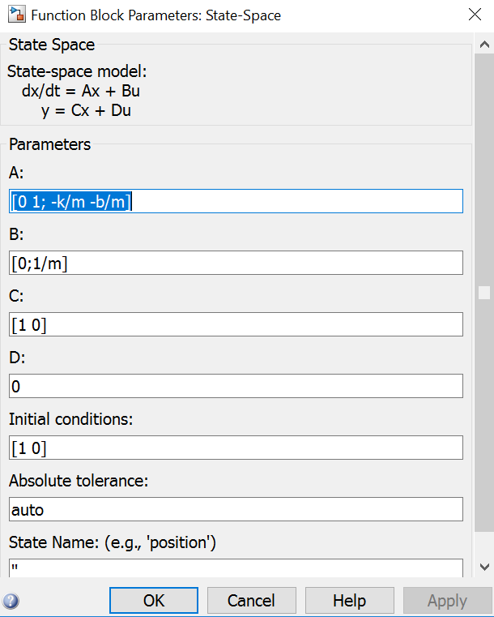Espacio de Estados en Simulink

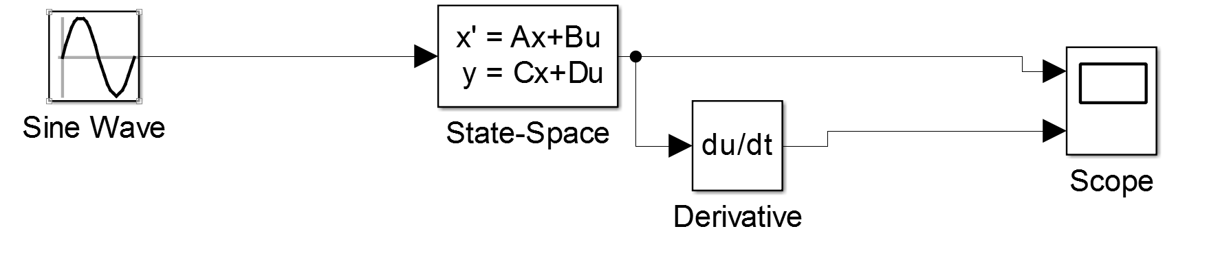

**Casos con b=2, k=2, m=1**

x(t)=0 y(0)=0, y’(0)=0

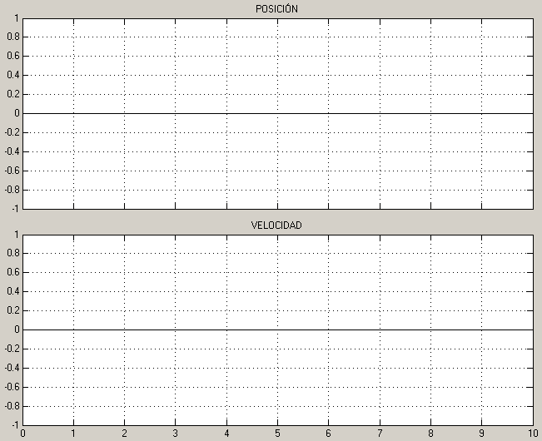

Este caso se presentan polos complejos conjugados, sin embargo como las condiciones iniciales son cero y no existe alguna fuerza externa que afecte al sistema, este no presenta ningún cambio en su posición y velocidad.

________________________________________________________________________

x(t)=0 y(0)=1, y’(0)=0

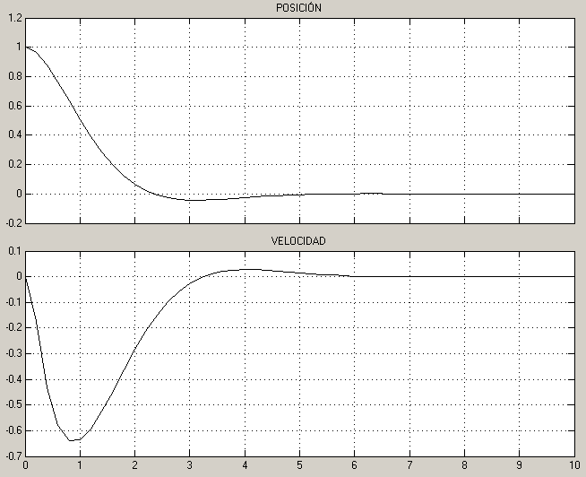

Este caso es muy parecido al anterior, solo que la posición inicial es diferente de cero. El sistema se estabiliza en el valor de la entrada, ya que los polos son complejos conjugados y se encuentran en el lado izquierdo del plano –s.

_______________________________________________________________________

x(t)=u(t) y(0)=0, y’(0)=0

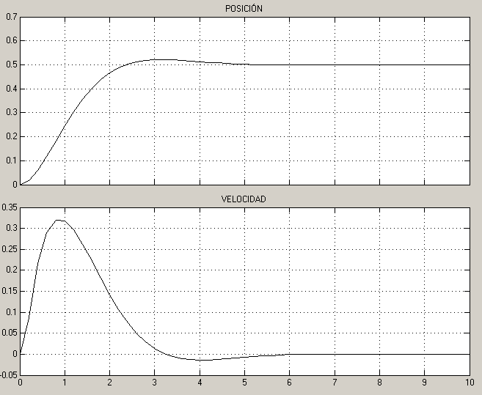

El sistema ahora tiene un escalón unitario de entrada lo que genera que el valor al que tiende a estabilizarse sea distinto al presentado en los casos anteriores. La posición sigue presentando una oscilación por la parte imaginaria del polo.

________________________________________________________________________

x(t)=u(t) y(0)=1, y’(0)=0

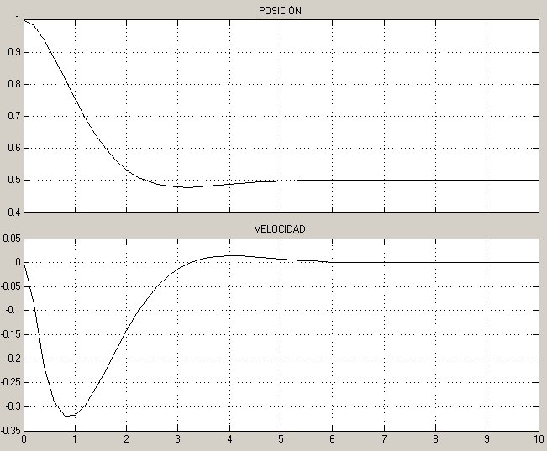

Ahora el sistema tiene una posición inicial distinta de cero lo que afecta al comienzo de la simulación, sin embargo se estabiliza en la misma posición del caso anterior.

________________________________________________________________________

x(t)=2cos(8π t) y(0)=0, y’(0)=0

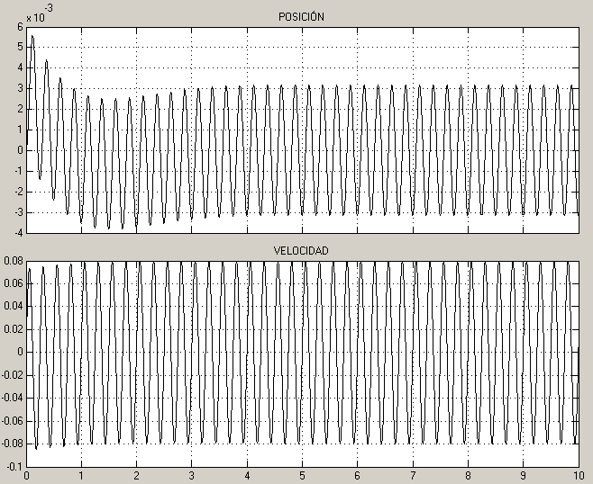

En este caso se tiene una entrada con coseno lo que ocasiona que el sistema oscile, sin embargo la frecuencia de la señal es muy alta provocando que la amplitud sea muy pequeña.

________________________________________________________________________

x(t)= 2cos(8π t) y(0)=1, y’(0)=0

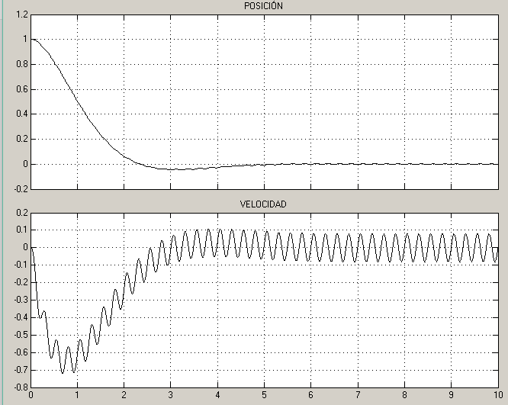

Para estos parámetros se siguen presentando las oscilaciones en escala muy pequeña y además en una escala más grande se comporta como el sistema sometido al escalón.

________________________________________________________________________

x(t)=2cos(t) y(0)=0, y’(0)=0

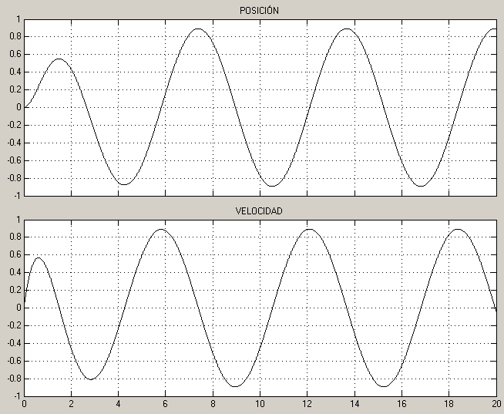

En este caso recordando que presenta polos complejos conjugados la respuesta del sistema será oscilatoria y con una amplitud menor a la de la señal de entrada como se puede observar en la gráfica.

________________________________________________________________________

x(t)= 2cos(t) y(0)=1, y’(0)=0

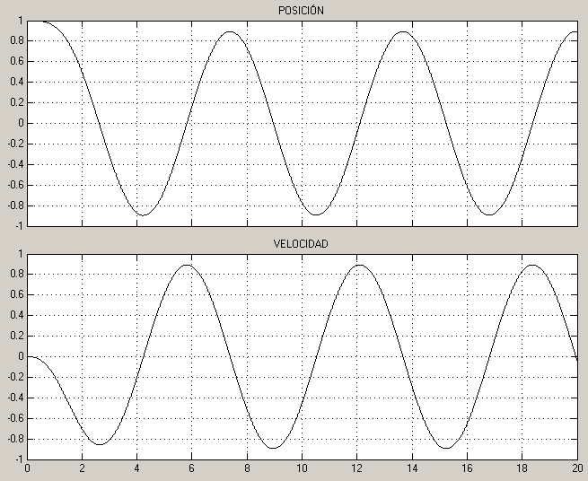

Para las siguientes condiciones se presenta una respuesta similar al anterior, su única diferencia es la posición inicial, por lo que al comienzo el comportamiento será distinto y al pasar el tiempo se comportará igual que con condiciones iniciales iguales a cero.

**Casos con b=0, k=2, m=1**

x(t)=0 y(0)=0, y’(0)=0

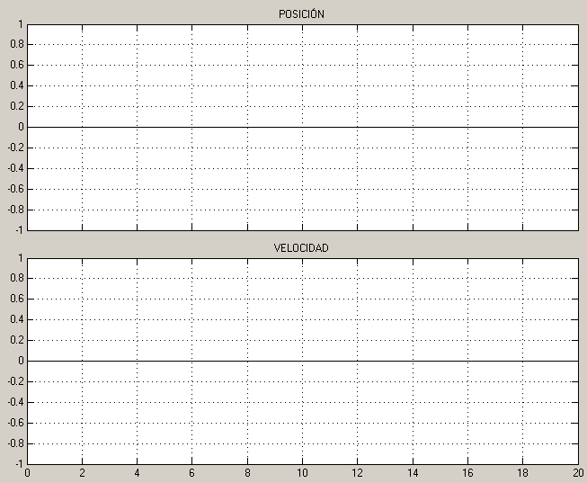

Debido a que las condiciones iniciales son cero y no existe fuerza externa que altere al sistema nuevamente encontramos un caso en el que el sistema no presentara ningún cambio, es decir, permanece en reposo.

________________________________________________________________________

x(t)=0 y(0)=1, y’(0)=0

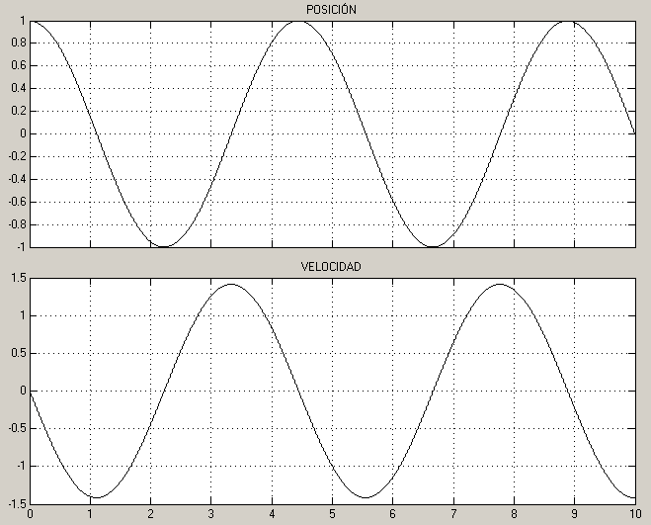

Ahora tenemos un sistema con polos imaginarios conjugados o también conocido como sistema críticamente estable, lo que quiere decir que el sistema permanecerá oscilando a cierta frecuencia y con la misma amplitud.

________________________________________________________________________

x(t)=u(t) y(0)=0, y’(0)=0

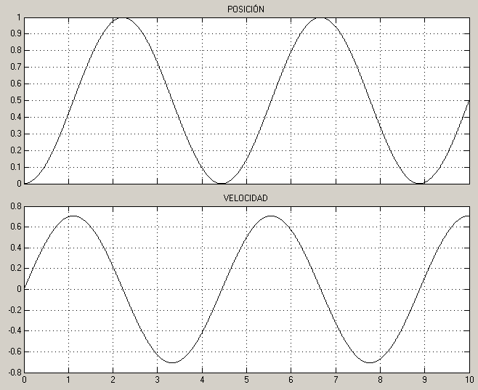

El sistema sigue presentando un comportamiento críticamente estable, únicamente cambió su amplitud debido a la señal de entrada del sistema.

________________________________________________________________________

x(t)=u(t) y(0)=1, y’(0)=0

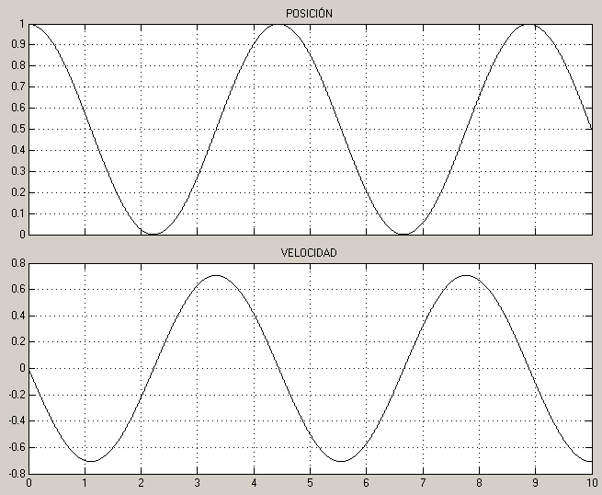

Como se puede observar en la gráfica el sistema presenta un comportamiento igual al anterior únicamente desplazado debido a que su condición inicial coincide con el valor máximo de la señal de salida.

________________________________________________________________________

x(t)=2cos(8πt) y(0)=0, y’(0)=0

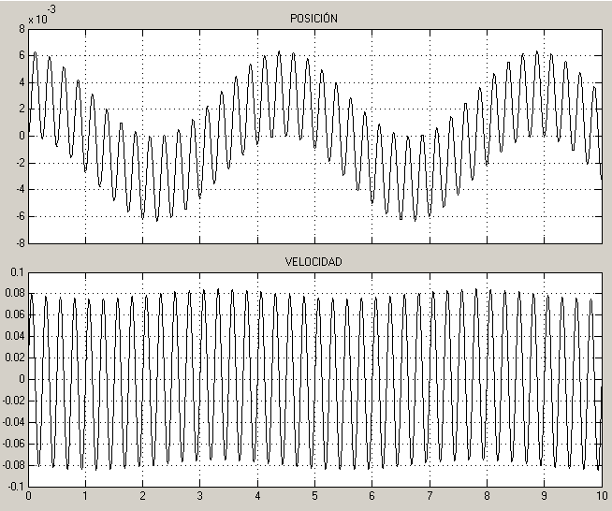

Ahora se tiene una entrada con coseno lo que ocasiona que el sistema oscile a menor escala, sin embargo, la frecuencia de la señal es muy alta provocando que la amplitud sea muy pequeña. Su oscilación principal sigue comportándose como un sistema estable.

________________________________________________________________________

x(t)= 2cos(8π t) y(0)=1, y’(0)=0

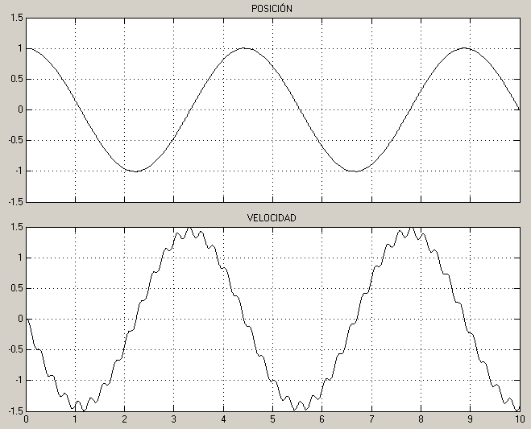

En este caso se siguen presentando las oscilaciones en escala muy pequeña y además en una escala más grande se comporta como el sistema con posición inicial igual a 1 y sin una señal de entrada.

________________________________________________________________________

x(t)=2cos(t) y(0)=0, y’(0)=0

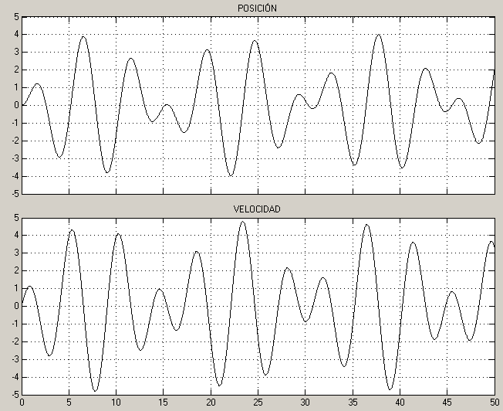

Este sistema sigue presentando un comportamiento oscilatorio debido a que sus polos son dos números imaginarios conjugados. Un aspecto importante de este caso es observar que la respuesta tiene una mayor amplitud que la entrada.

________________________________________________________________________

x(t)= 2cos(t) y(0)=1, y’(0)=0

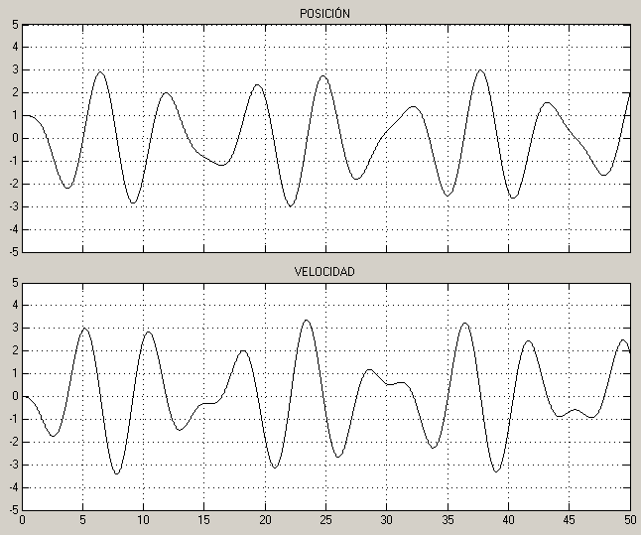

Ahora la posición inicial del sistema genera un cambio en su comportamiento, pero este sigue conservando dos características importantes las cuales son: es un sistema oscilante y la respuesta tiene una amplitud mayor a la entrada.

**CASOS b=2, k=1, m=1**

x(t)=0 y(0)=0, y’(0)=0

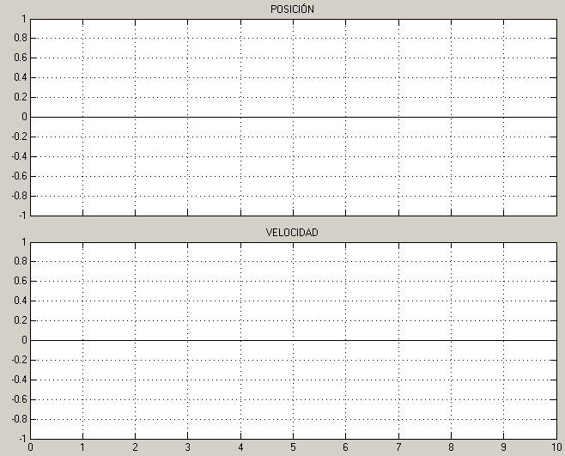

Esta combinación de valores en los elementos genera que ahora el sistema tenga polos reales negativos, aunque en este caso resulta irrelevante debido a que sus condiciones iniciales son cero y no existe una fuerza externa que lo saque de su punto de equilibrio.

________________________________________________________________________

x(t)=0 y(0)=1, y’(0)=0

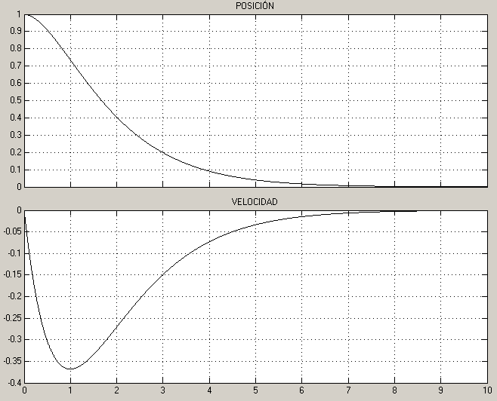

Cambiando la posición inicial del sistema podemos observar que la posición tiende a regresar a su punto de equilibrio sin presentar oscilaciones, esto se debe a que el amortiguamiento es muy grande.

________________________________________________________________________

x(t)=u(t) y(0)=0, y’(0)=0

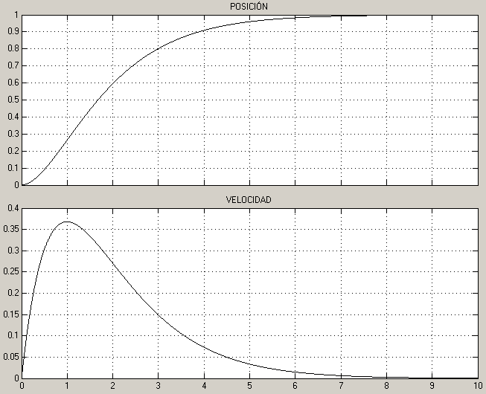

Nuevamente debido a que los polos son reales negativos, el sistema se estabilizará en un valor determinado, que en este caso coincide con la amplitud del escalón ingresado.

________________________________________________________________________

x(t)=u(t) y(0)=1, y’(0)=0

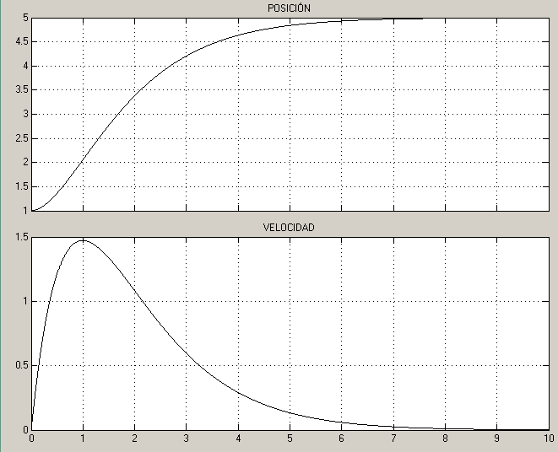

Este caso sigue el comportamiento de los anteriores los cuales presentaban polos reales negativos, es decir, se estabiliza en un punto determinado sin presentar oscilaciones, solo que ahora tiene una condición inicial de la cual parte el análisis.

________________________________________________________________________

x(t)=2cos(8πt) y(0)=0, y’(0)=0

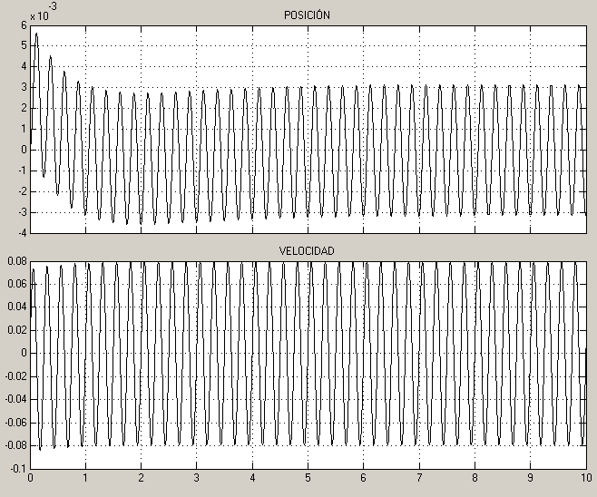

Se observa que la frecuencia de la señal de entrada es muy alta, por lo tanto, el sistema no reacciona del mismo modo y por dicho evento la amplitud del movimiento es muy pequeña.

________________________________________________________________________

x(t)= 2cos(8π t) y(0)=1, y’(0)=0

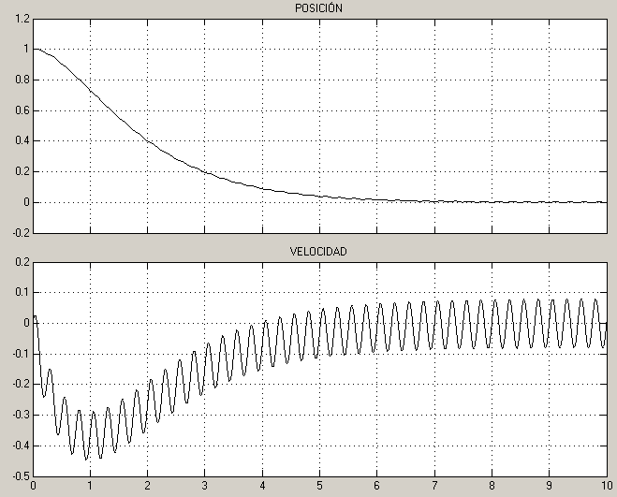

El sistema oscilará de igual forma que en el caso anterior, sin embargo ahora parte de una posición inicial y regresa a su posición de equilibrio, durante el transcurso tendrá pequeñas oscilaciones que no afectan en que el sistema regrese a su posición de equilibrio.

________________________________________________________________________

x(t)=2cos(t) y(0)=0, y’(0)=0

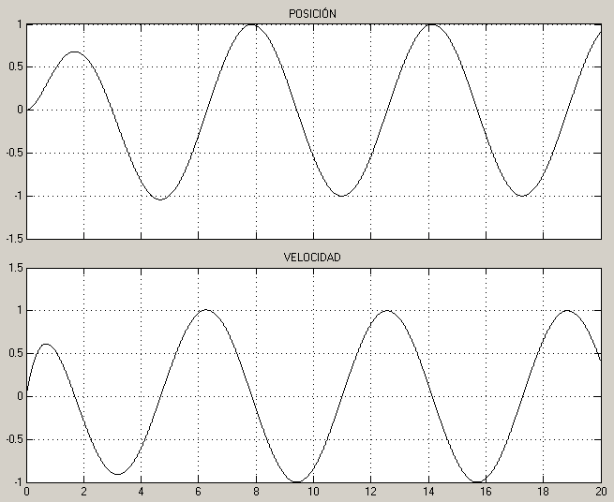

En este caso se tienen raíces reales negativas, por lo cual el sistema tiende a estabilizarse en un valor, y debido a la señal de entrada el sistema oscilará en un valor entre 1 y -1, las señales no crecerán indefinidamente.

________________________________________________________________________

x(t)= 2cos(t) y(0)=1, y’(0)=0

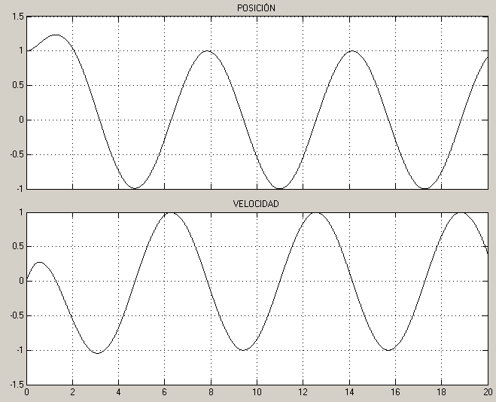

Se puede observar que la única diferencia respecto al caso anterior es la condición inicial, ya que el sistema parte de un valor de 1, sin embargo, como los polos del sistema son reales y negativos el sistema tiende a estabilizarse y como en el caso anterior oscilará entre -1 y 1.

**CASOS con b=3, k=1, m=1**

x(t)=0 y(0)=0, y’(0)=0

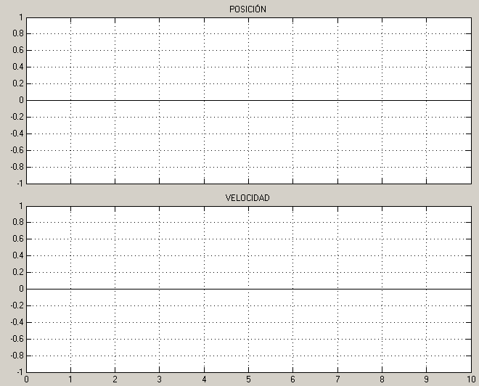

Este caso sigue presentando polos reales negativos por lo que el sistema será críticamente amortiguado, aunque nuevamente resulta irrelevante debido a que el sistema se encuentra en un punto de equilibrio.

________________________________________________________________________

x(t)=0 y(0)=1, y’(0)=0

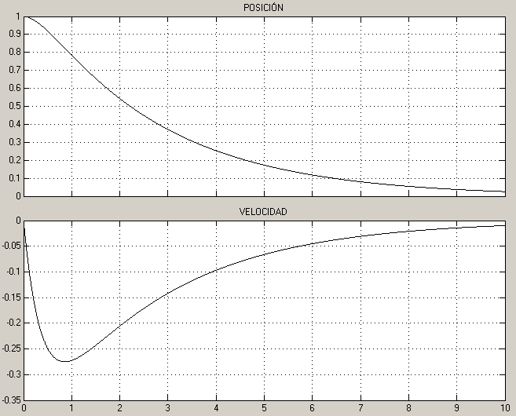

Podemos observar que el sistema como era de esperarse se estabiliza en su punto de equilibrio solo que ahora le toma más tiempo llegar a esa posición debido a que el amortiguamiento repercute en la velocidad máxima que alcanza el sistema.

________________________________________________________________________

x(t)=u(t) y(0)=0, y’(0)=0

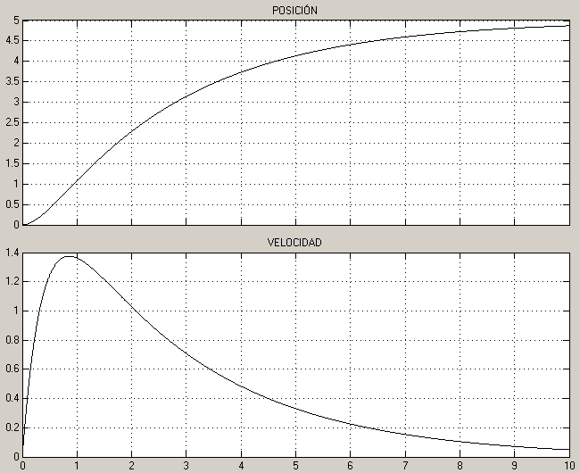

Recordamos que el sistema tiene polos reales negativos, es decir, el sistema se estabiliza en un valor determinado, el cual es la amplitud del escalón y además no se presentan oscilaciones.

________________________________________________________________________

x(t)=u(t) y(0)=1, y’(0)=0

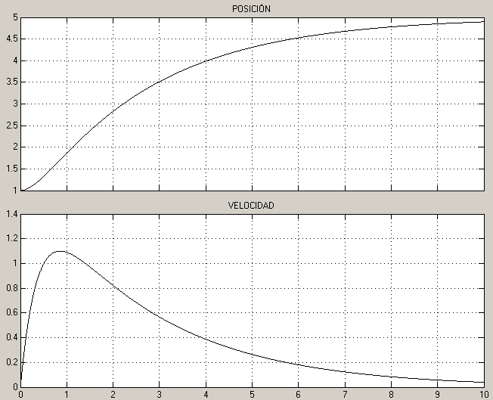

Este caso sigue el comportamiento de los anteriores que presentaban polos reales negativos, es decir, se estabiliza en un punto determinado sin presentar oscilaciones a una velocidad menor que con las condiciones anteriores, solo que ahora tiene una posición inicial de la cual parte el análisis.

________________________________________________________________________

x(t)=2cos(8πt) y(0)=0, y’(0)=0

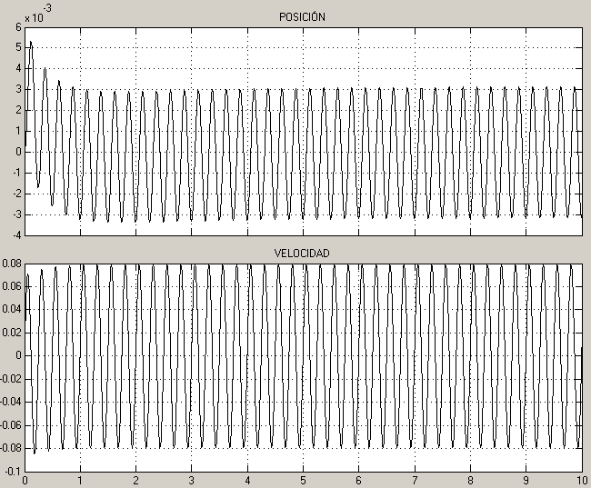

Para este caso se puede observar que la frecuencia de entrada es muy alta y el sistema no puede reaccionar a este valor de frecuencia, se observa que para el caso en que la frecuencia es muy alta, la amplitud del sistema será muy pequeña.

________________________________________________________________________

x(t)= 2cos(8πt) y(0)=1, y’(0)=0

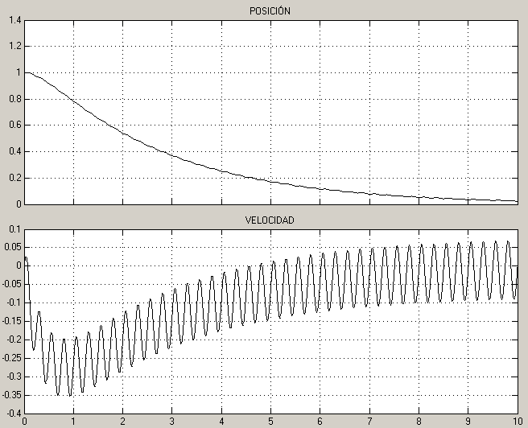

Se observa que para este caso la posición tenderá a un valor de cero, al tener polos reales y distintos se observa que tiene una respuesta sobre amortiguada y el sistema tiende a regresar a su posición inicial, antes de que se le sacó de su posición de equilibrio.

________________________________________________________________________

x(t)=2cos(t) y(0)=0, y’(0)=0

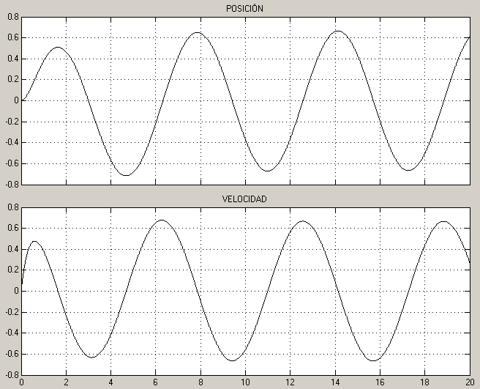

En este caso la respuesta del sistema oscilará, sin embargo, debido a que la frecuencia de entrada es menor que en el caso anterior, la amplitud del movimiento será mayor.

________________________________________________________________________

x(t)= 2cos(t) y(0)=1, y’(0)=0

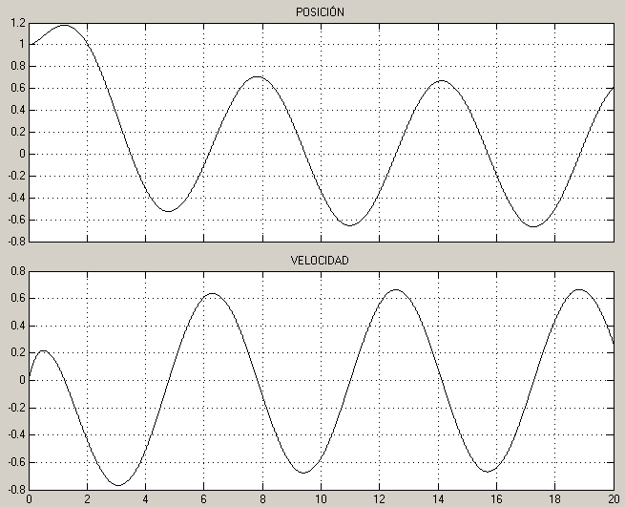

Se puede observar que el sistema tiene un comportamiento muy similar al anterior, la única diferencia que presenta es debido a la condición inicial, se observa que el sistema partirá de la posición en que se suelta y empezará a oscilar de igual forma que en el caso anterior.

**CONCLUSIONES**

El control de un sistema requiere que se conozca a detalle el comportamiento de dicho sistema a diferentes entradas y bajo distintos parámetros de operación, el simular en Simulink los sistemas nos permite conocer la respuesta de los sistemas bajo las condiciones antes mencionadas solamente conociendo las ecuaciones de movimiento que rigen a determinado sistema, sin la necesidad de experimentar físicamente.

Existen diferentes modos de simular un sistema en Simulink, ya sea a partir del diagrama de bloques de la ecuación diferencial del movimiento usando integradores y sumadores, utilizando la función State-Space en el cual se requiere conocer la ecuación de movimiento en variables de estado, mediante la función de transferencia del sistema con el inconveniente de que se emplean condiciones iniciales iguales a cero o mediante una función definida por el usuario.

Gracias a la elaboración de la práctica se pudo comprobar que los sistemas tienen una respuesta en el tiempo transitoria y una parte estacionaria, que existe una gran relación entre los valores de los componentes y la forma en que reacciona el sistema, en este caso la constante del resorte y del amortiguador.

Se observó que los valores del resorte y del amortiguador afectan los polos de la función de transferencia y estos se ve reflejado en el comportamiento del sistema, ya que cuando se cuenta con raíces complejas conjugadas el sistema tiene un comportamiento sub amortiguado, en el caso de dos raíces complejas pura, el sistema es oscilante, con raíces reales iguales el sistema es críticamente amortiguado y en el caso de dos raíces reales el sistema es sobre amortiguado, pero en el caso de que sean positivas el sistema es inestable y cuando son negativas el sistema es estable y tiende hacia un valor.

**FUENTES CONSULTADAS**

* Ogata K. (1998), Ingeniería de Control Moderna (3ª Edición), México: Prentice Hall.
* http://www.mathworks.com
* http://www.uhu.es/fernando.gomez/sdinamic_archivos/Apuntes/Ap_tema4.pdf